Отчет
МКУК «Марьянская сельская библиотека» о проведении мероприятий, посвящённых 74-ой годовщине со дня Великой Победы.
В преддверии празднования Дня Победы в Марьянской сельской библиотеке были оформлены книжные выставки, посвящённые Великой Отечественной войне. Их основное назначение - привлечь внимание посетителей библиотеки к чтению литературы патриотической тематики, более полно раскрыть фонды библиотеки об истории Победы, активно популяризировать произведения авторов, писавших о войне.
В этой связи в течение недели, с 7 по 12 мая, в библиотеке функционировала выставка-кадр под названием «Великая Отечественная война в литературе и на экране». Она состояла из тех художественных произведений, по страницам которых советскими и российскими режиссёрами были сняты художественные фильмы.
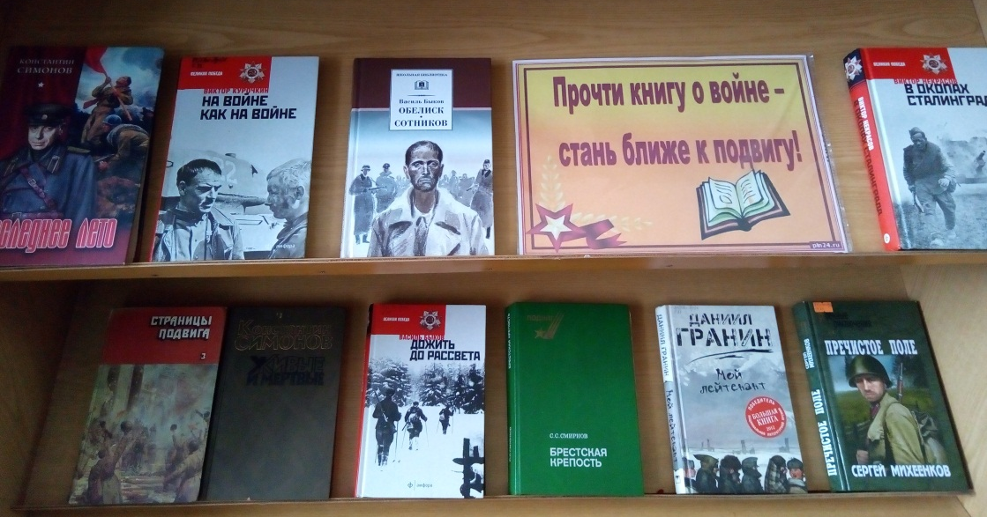
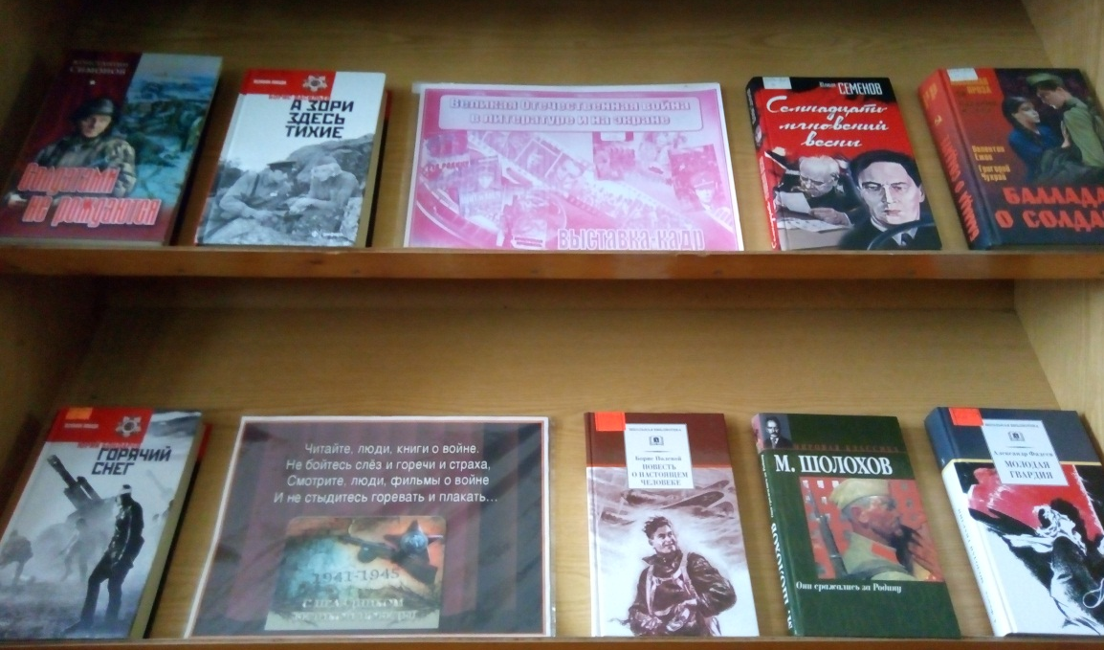

Возможно, кто-то и читал эти книги, но не смог посмотреть фильм по каким-то причинам. Или, наоборот, видел фильмы, но не читал книги. Книгу писал писатель, фильм ставил режиссёр. Книги, экранизированные в кино, - это пример творческого единства писателя и кинематографистов. Разные люди по-разному и разными средствами передавали нам идею произведения. Литература по-своему синтезирует жизнь. Кино во власти других законов. Здесь надо не только рассказывать, но и показывать. Кино использует свойства человеческой памяти, переводит литературу в кадр. Поэтому невероятно интересно и прочесть книгу, и посмотреть фильм. Прочтение книг известных авторов и просмотр художественных фильмов, снятых по этим литературным произведениям, помогает нам осмыслить события Великой Отечественной войны и познать цену Победы. Именно эту цель преследовали работники библиотеки, оформляя данную выставку. С ней познакомилось 15 человек.
8 мая для юношеской аудитории была проведена беседа у выставки-хроники, которая называлась «Эта память о Кубани нам с тобой нужна». Эта выставка включала в себя книги, рассказывающие о том, как жили, воевали и трудились во время войны наши земляки, жители Краснодарского края и Красноармейского района.Отдельная полка («Победа деда – моя победа») содержала литературу, которая освещает жизнь станицы Марьянской в эти тяжёлые годы, знакомит с её героями на фронтах Великой Отечественной и в тылу.
